**HARGA MULAI DARI**

**IDR 15,17 JUTA**

**TOUR CODE : PINK-GO**

**9DAY**

**SCENERY EUROPE**

**DENMARK - SWEDEN - NORWAY**

**KEDATANGAN SETIAP SABTU - MIN 2PAX**

**TRAVEL PERIOD : JULY - 05 OCTOBER 2019**

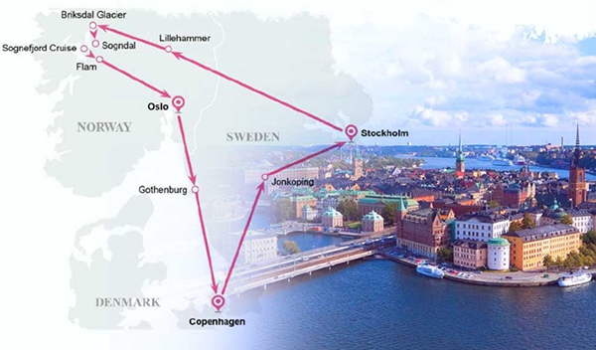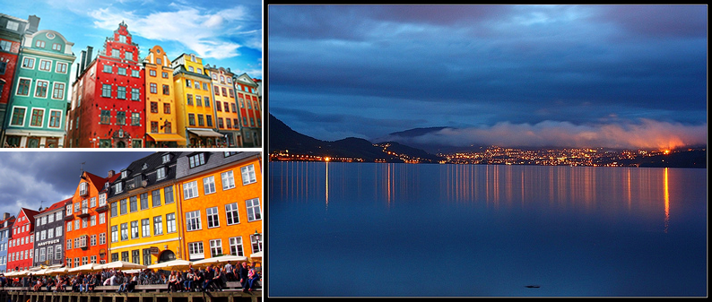

**ITINERARY:  
SABTU/ HARI 01: TIBA DI COPENHAGEN**Bertemu di airport, kemudian diantar ke hotel

HOTEL 3* in or outside COPENHAGEN CENTRAL STATION :

**MINGGU/ HARI 02: COPENHAGEN - JONKOPING** (Makan Pagi)

Tour hari ini dimulai dengan keliling **KOPENHAGEN**, ibu kota Kerajaan **DENMARK**. Setelah itu menuju **AMALIENBORG** pemberhentian kita berikutnya dianggap sebagai salah satu karya terbesar dari Rococco Denmark. Jika anda beruntung anda akan melihat perubahan seremonial para penjaga, suatu peristiwa yang terjadi setiap sore. Setelah makan siang, akan melanjutkan perjalanan menuju **Stockholm**.

HOTEL 3* in or outside JONKOPING:

**SENIN/ HARI 03: JONKOPING - STOCKHOLM** (Makan Pagi)

Setelah sarapan, tour akan melanjutkan perjalanan ke **ibukota Swedia, Stockholm**. Terbuat dari 14 pulau di Laut Baltik kota ini dinobatkan sebagai kota paling indah di antara semua kota Nordic. Setelah makan siang, anda akan memulai tur kota yang termasuk Balai Kota Stockholm **(Stadshuset),** salah satu bangunan paling indah dan terkenal di dunia dengan di dalam ballroom paling eksklusif di Stockholm, tempat untuk Nobel Banquet tahunan. Lalu menuju **Blue Hall**, para tamu diundang menaiki tangga ke Golden Hall (Gyllene Salen) untuk berdansa. Tour berlanjut dengan kunjungan ke **Gedung lama parlemen, kapal perang Vasa, dan katedral Storkyrkan.**

HOTEL 3* in or outside STOCKHOLM :

**SELASA/ HARI 04: STOCKHOLM - LILLEHAMMER** (Makan Pagi)

Hari ini Setelah sarapan Anda akan meninggalkan **STOCKHOLM**. Anda akan di antar ke danau terbesar di **Norwegia, Mjøsa dan Lillehammer**. Terkenal untuk hosting Olimpiade Musim Dingin 1994. Anda tiba di malam hari dan di antar menginap di **LILLEHAMMER** atau kota terdekat.

HOTEL 3* in or outside LILLEHAMMER :

**RABU/ HARI 05: LILLEHAMMER - BRIKSDAL GLACIER - SOGNDAL** (Makan Pagi)

Setelah sarapan, Anda akan diajak melakukan perjalanan ke Gletser terbesar di benua Eropa, **Briksdal di Norwegia.** Gletser adalah Taman Nasional **Jostedalsbreen**, di mana kita akan menggunakan mobil mengagumi satwa liar, sungai yang jernih, sungai yang deras dan air terjun. Perjalanan akan berlangsung selama setengah jam setelah itu kelompok kami akan menikmati 10 menit waktu luang untuk berfoto dan melihat gletser Briksdal dengan seksama. sore anda akan menuju selatan menuju **Gudvangen.**

HOTEL 3* in or outside SOGDNAL :

**KAMIS / HARI 06: SOGNDAL - SOGNEFJORD CRUISE - FLAM** (Makan Pagi)

Hari ini Anda akan diajak mengunjungi dermaga **Gudvangen** tempat grup bergabung dengan **Sognefjord Cruise** menjelajahi **Sognefjord**, fjord terpanjang dan terdalam di dunia, tontonan tak tertandingi oleh **Mother Nature.** Menghabiskan dua jam di momen pemandangan memabukkan di perahu, kapal wisata telah tiba di **Flam**. Setelah makan siang, kita akan melakukan perjalanan di salah satu kereta api paling indah, **Flamsbana.**

HOTEL 3* in or outside FLAM

**JUMAT / HARI 07: FLAM - OSLO** (Makan Pagi)

Setelah sarapan, tour di mulai dengan mengunjungi ibu kota **Norwegia, Oslo**. Setelah itu tour di lanjutkan dengan kunjungan ke **Vigeland Sculpture Park** yang terkenal, yang terletak di dalam taman **Frogner.**

HOTEL 3* in or outside OSLO :

**SABTU/ HARI 08: OSLO - GOTHENBURG - COPENHAGEN** (Makan Pagi)

Pagi hari Anda akan diajak menuju ke Pelabuhan Gothenburg, pelabuhan utama Eropa Barat. Melihat Götaplatsen lalu ke Fish market hall. Lalu perjalanan di lanjutkan dengan mengunjungi Gothenburg Cathedral. Dan tour berakhir dengan perjalanan menuju copenhagen.

HOTEL 3* in or outside COPENHAGEN :

**MINGGU/ HARI 09: DEPARTURE from COPENHGEN** (Makan Pagi)

Acara bebas hingga waktu penjemputan kembali ke bandara.

**HARGA TUR UNTUK 9Days SCENERY EUROPE (per PAX/PAKET)**

|  |  |  |  |
| --- | --- | --- | --- |
| **PERIODE : JULY - 05 OCTOBER 2019** | | | |
| **ADULT** | | **CHILD (2-11 Y.O.)** | |
| **TWIN** | **SINGLE SUPP** | **(1A+1C)** | **NO BED** |
| **15.170** | **10.200** | **15.170** | **11.430** |

**\* K= Harga dalam Ribuan.. Contoh: Harga IDR 1920 =IDR 1.920.000,-- TOUR CODE: PINK-GO**

**TERMASUK**

* **Hotel:**

8 malam penginapan di Hotel bintang 3

* **Daily Breakfast Hotel (Continental Breakfast)**
* **Tour SIC**

Guide Lokal berbahasa Inggris

* **Transfer:**

Pengantaran Airport-Hotel-Airport, selama tour berlangsung

* Tamu diwajibkan sudah memiliki Visa Schengen sebelum mengikuti paket FIT Eropa kami.
* Kami TIDAK DAPAT memberikan konfirmasi hotel maupun surat - surat keterangan lainnya yang dibutuhkan tamu sebagai dokumen pelengkap untuk proses pengajuan visa.
* Final Confirmation dapat kami berikan 1 - 2 hari sebelum tanggal keberangkatan.
* Dalam final confirmation tsb, tour operator hanya dapat memberikan konfirmasi hotel untuk malam pertama tour,untuk informasi mengenai hotel dimalam berikutnya selama tour akan diinformasikan langsung kepada tamu pada saat tour berjalan.

* Tiket penerbangan International, Fuel Surcharge & Airport tax International.
* VISA & Travel Insurance.
* **Tipping untuk Guide & Supir = €7 /orang/hari**
* Makan & pengeluaran pribadi lainnya (laundry, internet, phone calls, dll)
* **Tiket masuk semua objek wisata**
* **Qresundstunnelen Fee = €5/orang (subject to change)**
* **No refund for unused service**
* **KEBIJAKAN TRANSFER:**
  + Pengantaran hanya tersedia selama 07.00-22.00; diluar jam tersebut tidak ada pengantara. Kami tidak bertanggung jawab apabila tamu keluar imigrasi setelah 22.00 malam, maka tamu akan ke hotel dengan pengaturan dan biaya masing-masing.
  + Supir akan menunggu max.60 menit dari waktu yang telah ditentukan untuk penjemputan, apabila tamu ‘NO SHOW’ makan   
     ‘NO REFUND’
* **KEBIJAKAN KAMAR :**
  + Anak 2-11 tahun yang sharing dengan 2 orang dewasa dalam 1 kamar = **TIDAK tersedia EXTRA BED**
  + Untuk keberangkatan 3 orang dewasa apabila hotel tidak bisa menyediakan Triple Room, maka orang ketiga harus membayar single sup untuk menggunakan 1 kamar sendiri.